Hà Mỹ Duyên_2280600508
Câu 1 (1 điểm)
Thực hiện tìm kiếm sản phẩm theo tên (keyword):
• Nhập keyword từ form
• Hiển thị kết quả đúng
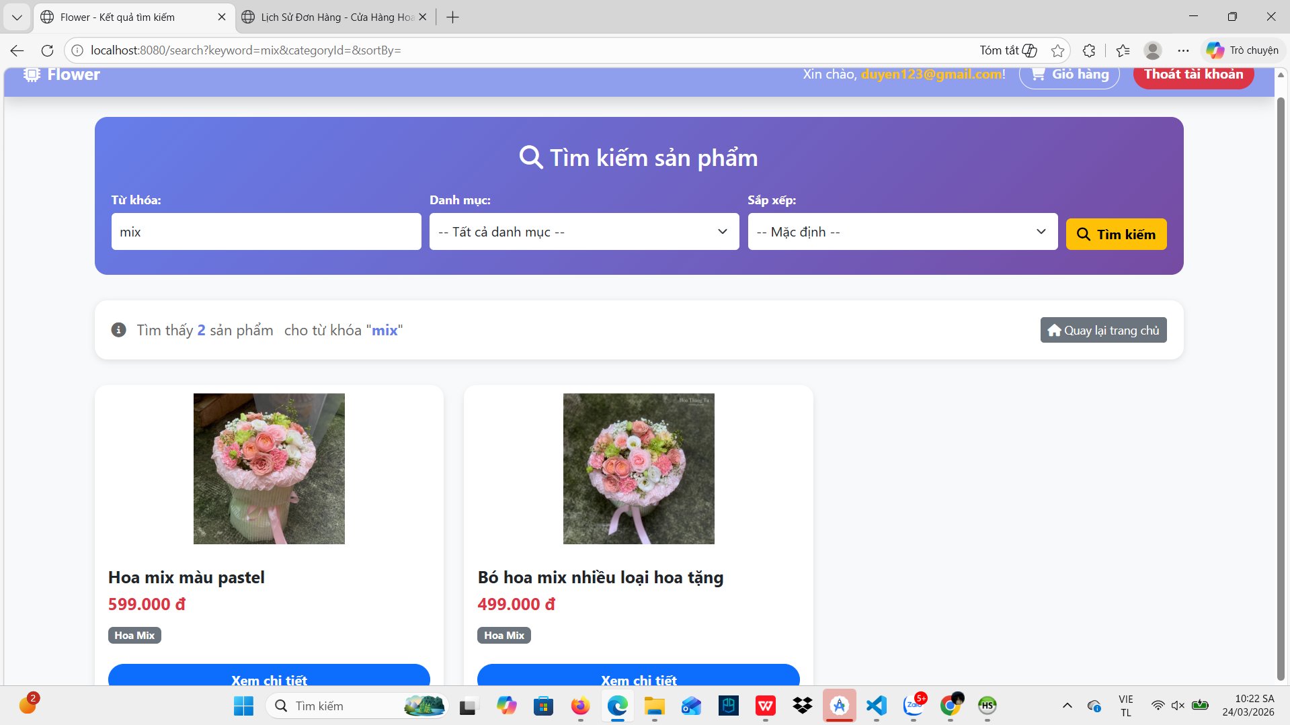
Câu 2 (1 điểm)
Thực hiện phân trang (pagination):
• Mỗi trang hiển thị 5 sản phẩm
• Có nút Next / Previous
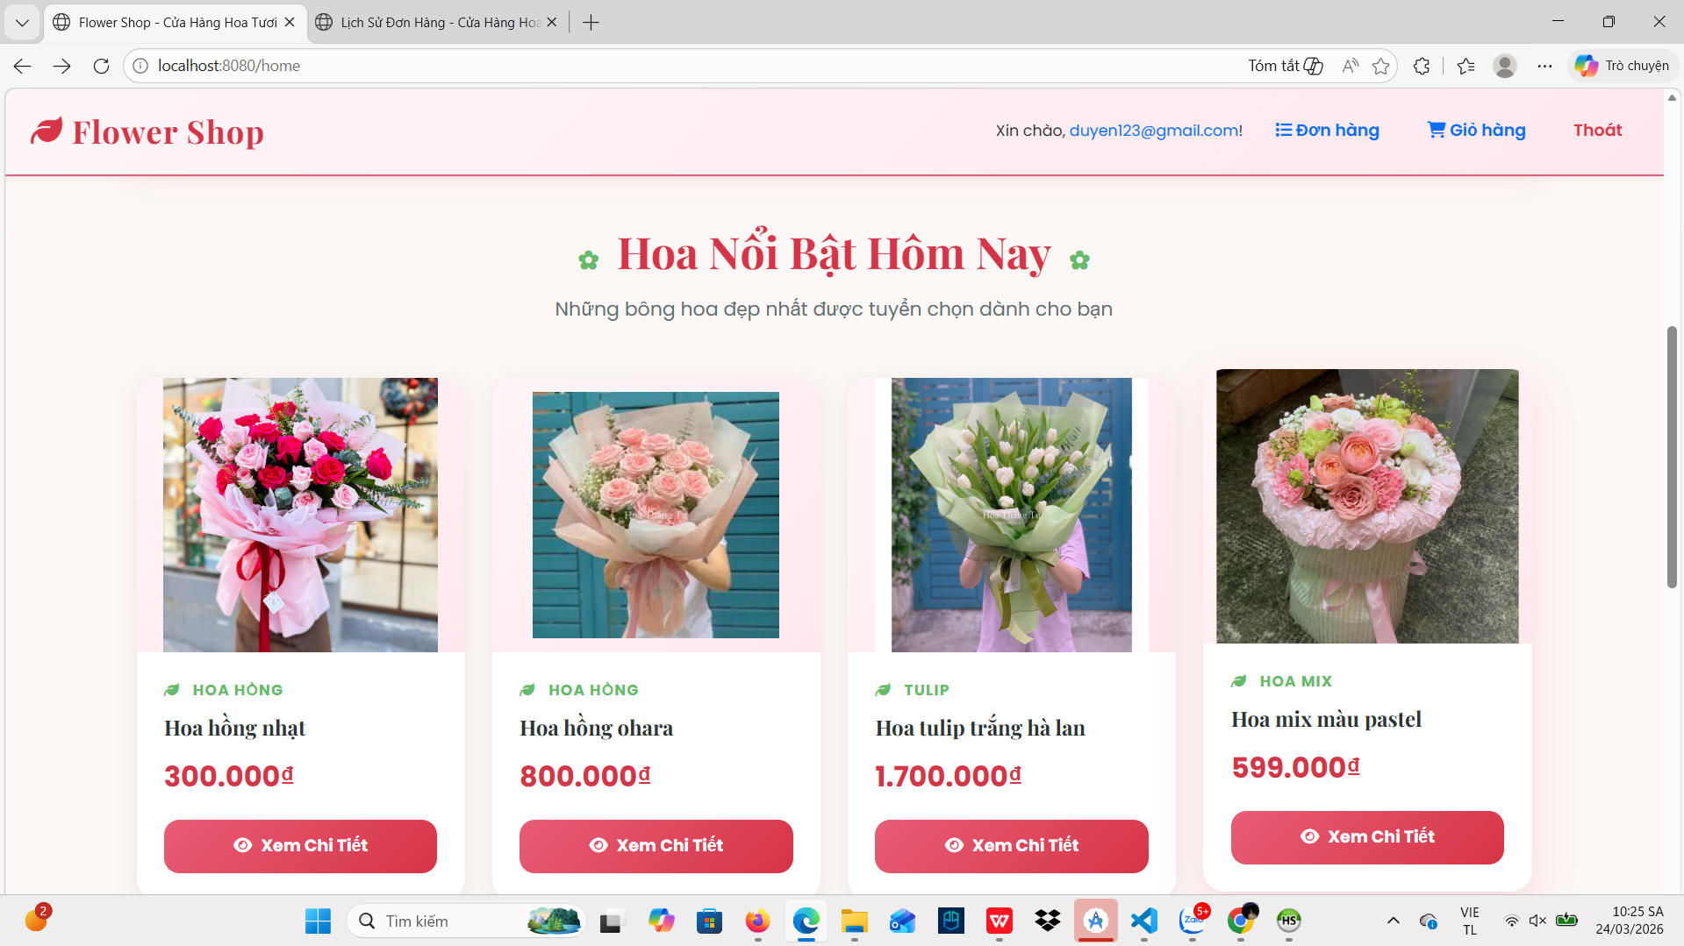 | 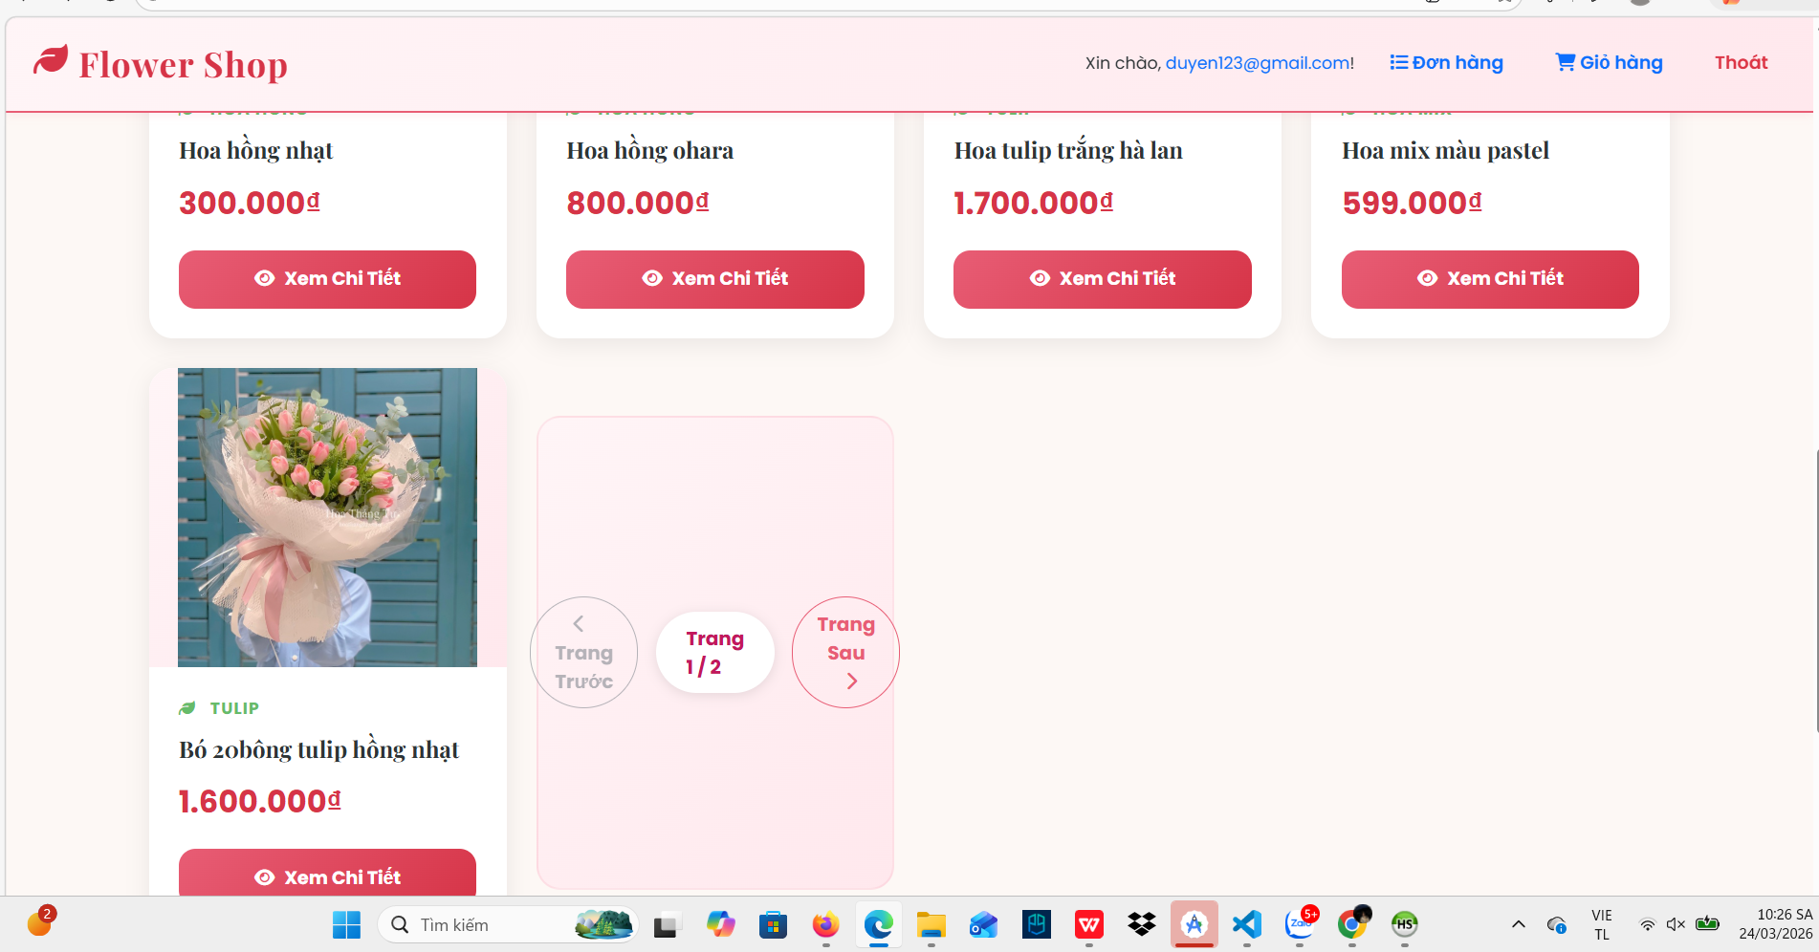
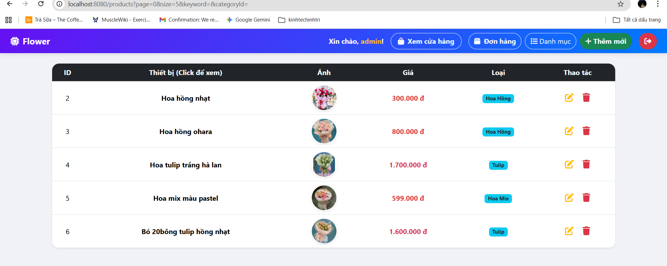 | 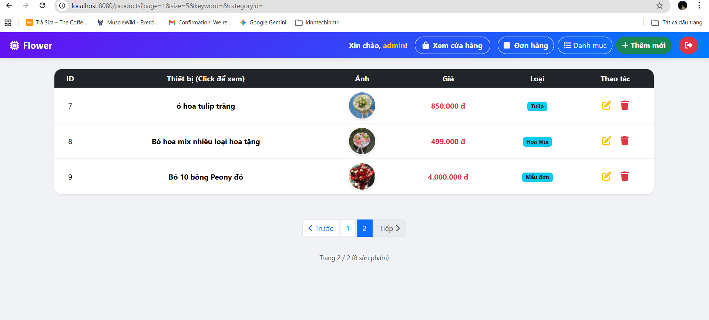

Câu 3 (1 điểm)
Thực hiện sắp xếp (sort):
• Theo giá tăng dần
• Theo giá giảm dần
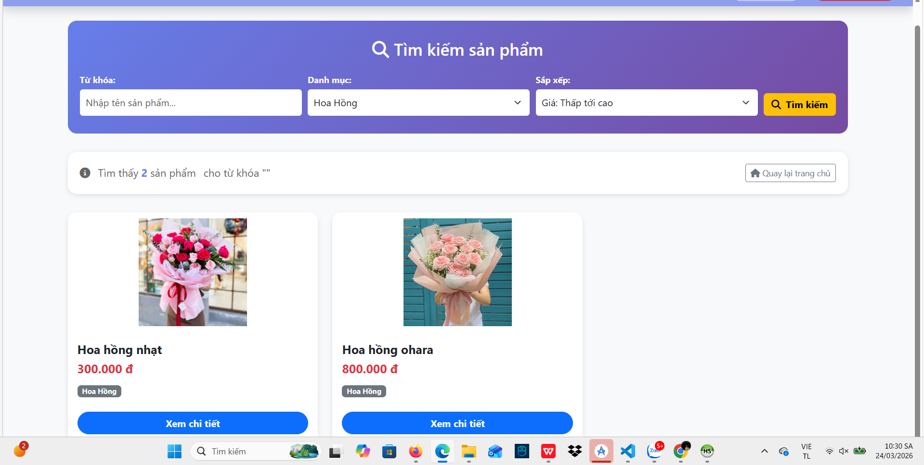 | 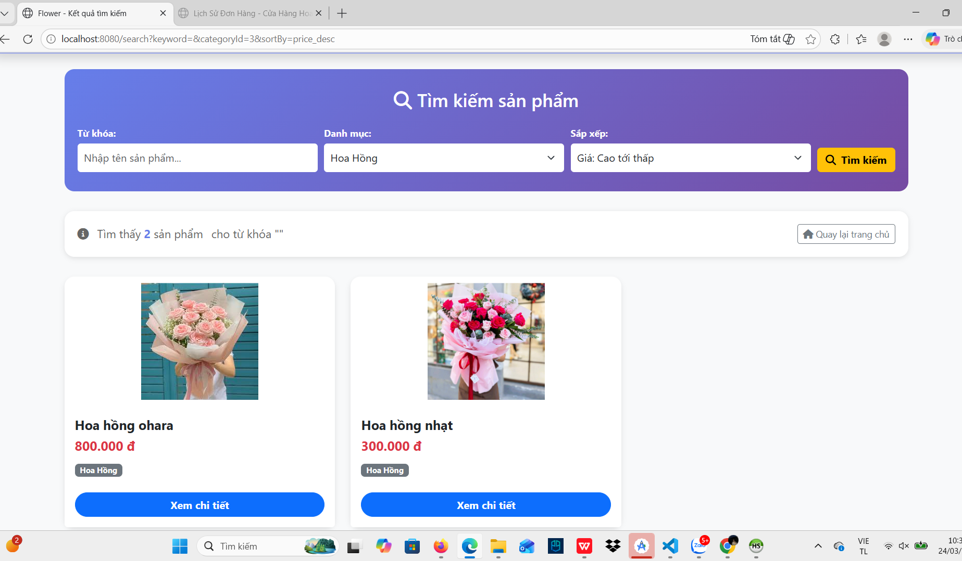

Câu 4 (1 điểm)
Thực hiện lọc theo category:
• Dropdown chọn category
• Hiển thị sản phẩm theo category
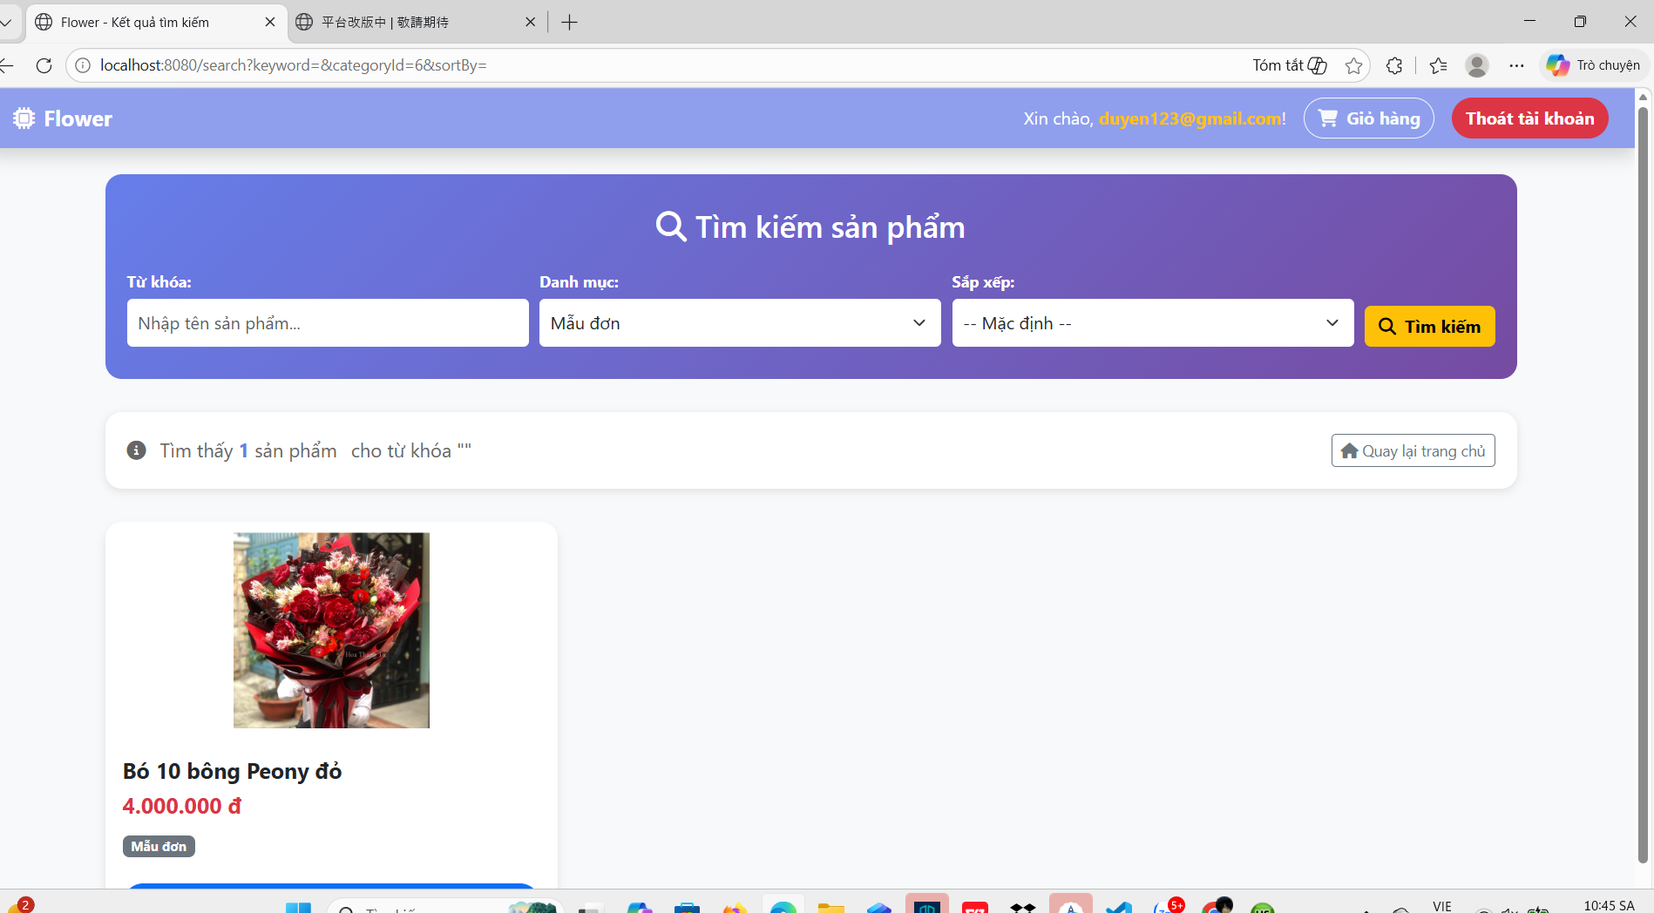

Câu 5 (1 điểm)
Xây dựng chức năng Thêm vào giỏ hàng (Add to Cart):
• Lưu vào session
• Có quantity
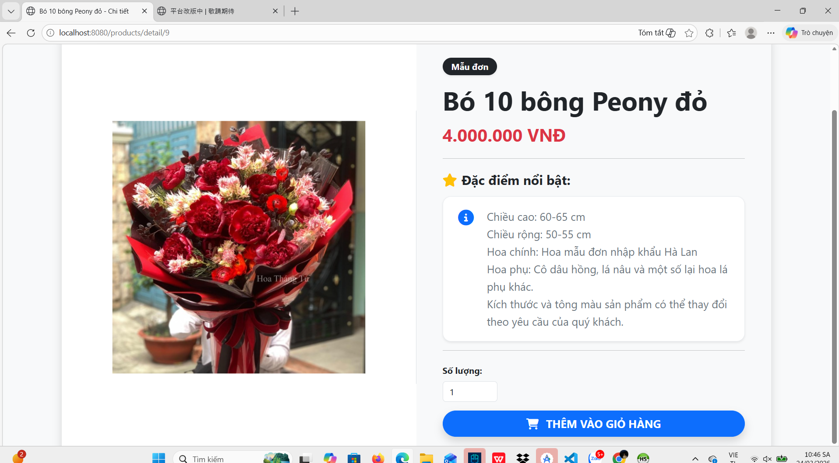

Câu 6 (1 điểm)
Xây dựng trang Giỏ hàng:
• Hiển thị danh sách sản phẩm đã chọn
• Hiển thị:
o tên
o giá
o số lượng
o tổng tiền
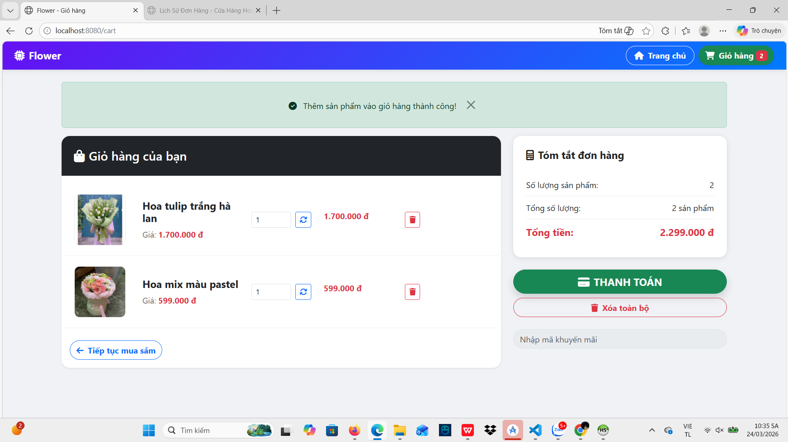

Câu 7 (1 điểm)
Xây dựng chức năng Đặt hàng (Checkout):
• Tạo Order
• Lưu Order Detail
• Tính tổng tiền
